**Echecs Club Villeurbanne / octobre 2021**

**LA FORTERESSE**

Dans les finales, il existe le concept de forteresse.  
Les joueurs utilisent généralement des forteresses en fin de partie pour sauver une mauvaise position.

**Une forteresse est une technique dans laquelle un joueur utilise une configuration de pièces spécifique pour construire un rempart infranchissable.**Cette technique défensive rend impossible la progression de l'attaquant et force la nulle.

Savoir comment utiliser cette technique défensive peut vous éviter de perdre une partie où vous êtes en retard sur le plan matériel ou confronté à un désavantage positionnel.   
Ce mode de défense doit cependant être envisagé suffisamment tôt pour pouvoir être mis en place.

Voyons un exemple :

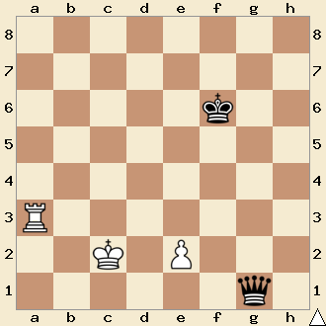

En déficit matériel les blancs devraient perdre cette partie, sauf si leur unique objectif est d’arriver à construire une forteresse impénétrable.  
Voyons :  
1.Tf3+ Re5  
2.Rd2 partie nulle   
Les noirs ne peuvent pas infiltrer la position,  
la Tour empêchant le Roi noir de passer.   
Le Roi blanc défend son pion qui lui-même défend la Tour. Sous les échecs de la Dame les blancs se contenteront de tourner autour de leur pion.  
À vérifier vous-même !

Un exemple classique de forteresse à connaître absolument

Ici avec un pion "Tour" les blancs ne peuvent pas gagner avec un Fou de couleur contraire à la case de promotion.

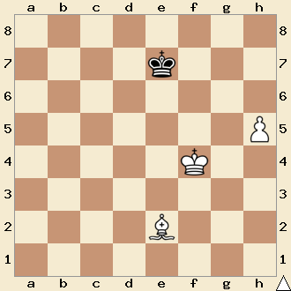

Dans cette finale, théorique, le Roi noir doit simplement atteindre le contrôle de la case h8 pour édifier sa forteresse.   
1.h6 Rf7 ou 1.Rg5 Rf7  
2.h7 Rg7 2.Rh5 Rg8  
3.Fd3 Rh8 3.Fc4+ Rh8 idem.  
4.Rh5 Rg7  
5.Fe4 Rh8 partie nulle   
 diagramme ci-dessous

Les blancs ne peuvent pas pénétrer la position sans perdre le pion ou faire Pat

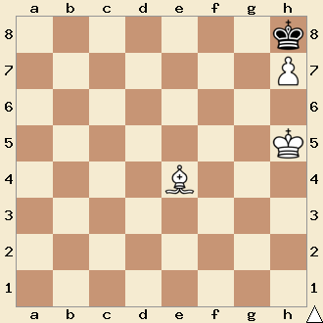

**Arrangement : René Maestre agrée F.F.E   
pour l’Échecs Club de Villeurbanne   
Destination : intermédiaires / Octobre 2021**